Novembre 2019
ELIA: SOLUZIONI led PER L’INDUSTRIA SENZA COMPROMESSI
GEWISS presenta la nuova gamma di apparecchi di illuminazione pensata per il settore industriale, che unisce praticità, efficienza e costi contenuti.
ELIA (dall’acronimo di Easy Light & Installation Application), è il nome della nuova linea di dispositivi a LED di GEWISS pensati per l’illuminazione di strutture manifatturiere e logistiche, in grado di garantire ottimizzazione dei consumi, investimenti contenuti e tempi rapidi di installazione.
La gamma comprende sette tipologie di soluzioni adatte ad ogni area di lavoro, dai reparti produttivi ai locali tecnici e di servizio, dagli uffici ai settori esterni quali facciate, parcheggi e percorsi di viabilità interna.
I punti di forza principali sono la facilità di installazione, il rapido ritorno dell’investimento e 5 anni di garanzia di affidabilità GEWISS. Il marchio comunitario ENEC, inoltre, ne attesta la conformità agli standard di sicurezza europei.
La Serie prevede 134 codici che comprendono diverse potenze e dimensioni di prodotto, temperature di colore, indici di resa cromatica della luce e accessori per le varie tipologie di montaggio.
In dettaglio la famiglia ELIA è composta da:
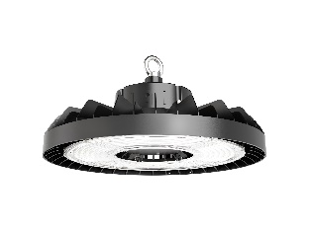
ELIA HL – Highbay Led. La soluzione ideale per l’illuminazione generale di spazi produttivi con altezze elevate. In grado di garantire ottime prestazioni e assicurare risparmio energetico, con basse esigenze di manutenzione.
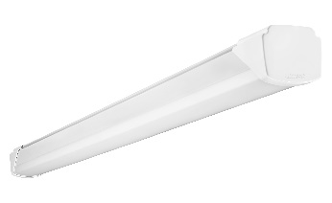
ELIA WL - Waterproof Led. Plafoniera stagna dal design compatto, con cablaggio passante e ottima efficienza. La giusta soluzione per l’illuminazione di spazi produttivi e logistici con soffitti contenuti.
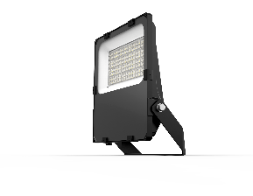
ELIA FL - Floodlight Led. La gamma di proiettori compatti realizzati in pressofusione di alluminio. Ideale per l’illuminazione di aree esterne e facciate di edifici, oltre che di parcheggi e percorsi interni. In grado di coniugare illuminazione di qualità, risparmio energetico e bassa manutenzione.
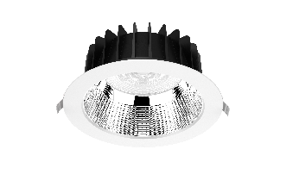
ELIA AL - Accent Led. Incasso circolare per l’illuminazione d’accento pensato per ingressi, reception e corridoi. Flessibile e adatto a diversi ambienti, garantisce un buon risparmio energetico e bassa manutenzione.
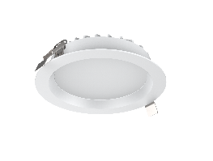
ELIA DL - Downlight Led. Incasso circolare per illuminazione generale, pensato per sale riunione, aree comuni o zone ristoro. Facile da installare, garantisce un buon risparmio energetico, alta flessibilità e bassa manutenzione.
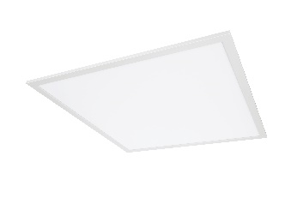
ELIA PL - Panel Led. Plafoniera ad incasso o plafone per uffici e luoghi di lavoro dove è richiesto anche il controllo dell’abbagliamento e delle luminanze. Disponibile in varie versioni per poter essere installato in tutti i tipi di controsoffitto, rappresenta la soluzione ottimale per sostituire i vecchi impianti di illuminazione con sorgenti tradizionali, migliorando l’efficienza del sistema.
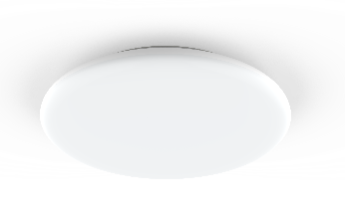
ELIA CL - Ceiling Led. Apparecchio a plafone o a parete di forma circolare adatto all’illuminazione di zone di servizio, bagni e scale. Totalmente in policarbonato, facile da installare e con manutezione quasi nulla. Un apparecchio easy dal design semplice e discreto.

ELIA è una soluzione semplice e veloce da installare, in grado di migliorare l’efficienza e i consumi delle aree e degli spazi produttivi nella piccola e media industria. Senza compromessi.

